江西省医用耗材挂网交易系统

生产企业操作指南

江西省医药采购服务中心
二0一七年九月

目 录

1、流程说明及流程图 1
2、登录系统 1
3、企业注册 2
4、上报企业信息 3
5、上报证书信息 4
6、上报耗材信息 5
7、 组套管理 12
8、 配送管理 13
9、企业报价 14
10、企业议价 14
11、修改密码 16

1、流程说明及流程图
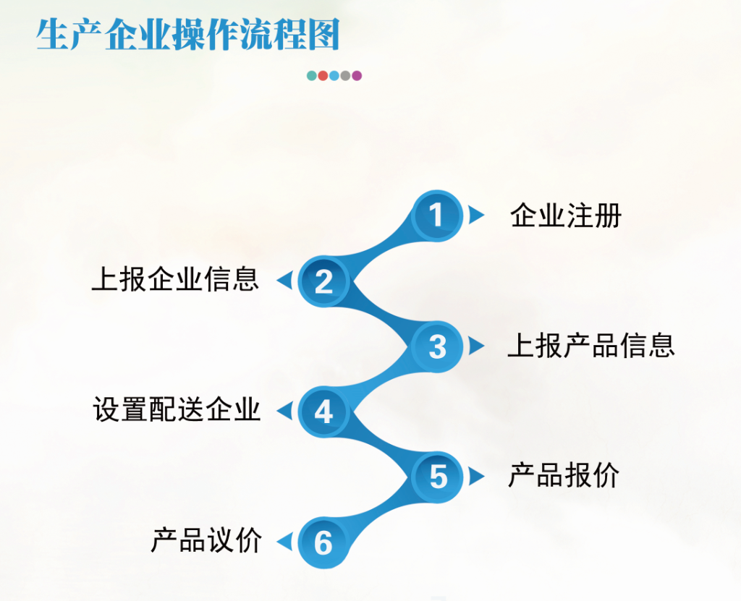
议价流程请参考议价视频
流程说明：
生产企业进入江西省医药采购服务平台，进入“医用耗材挂网交易系统”，注册用户，经省医药采购服务中心审核通过后可上报企业及耗材信息，上报的企业、耗材信息经省医药采购服务中心审核通过后方可纳入医用耗材集中挂网采购目录，生产企业对目录内的所有耗材产品选择配送企业，并进行报价，最后再与医疗机构进行议价采购。

2、登录系统
生产企业登录“江西省医药采购服务平台”（网址：http://www.jxyycg.cn/），进入耗材平台入口“医用耗材挂网交易系统”进行用户名注册。见图2.1-图2.2
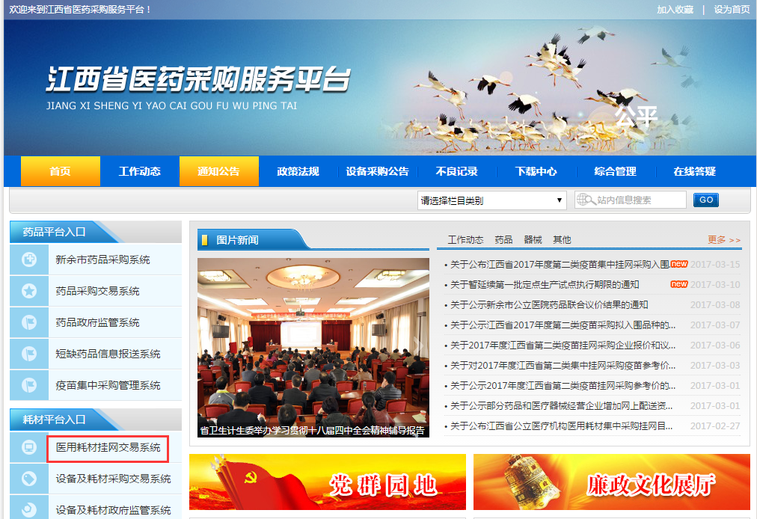
图2.1

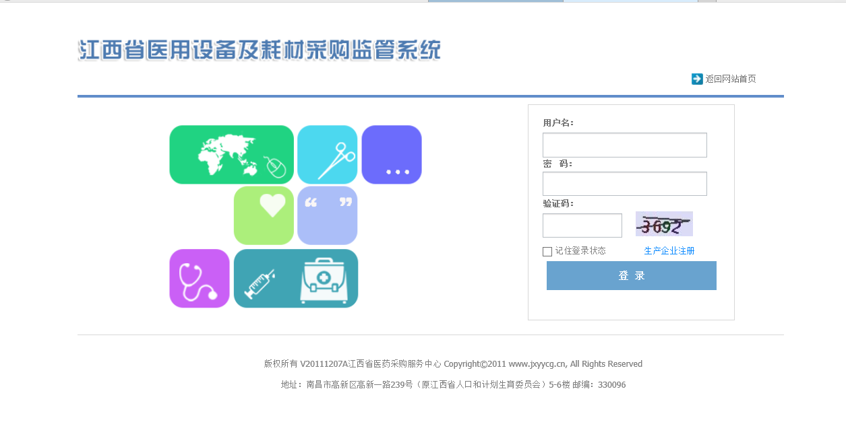
图2.2

3、企业注册
打开登录页面，点击“生产企业注册”进行注册，注册完毕待审核通过之后即可登录系统，见图3.1、图3.2。注意：点击“”选择您的生产企业名称，如果查询不到企业名称的，请及时与业务科联系（0791-88102300）添加企业名称。
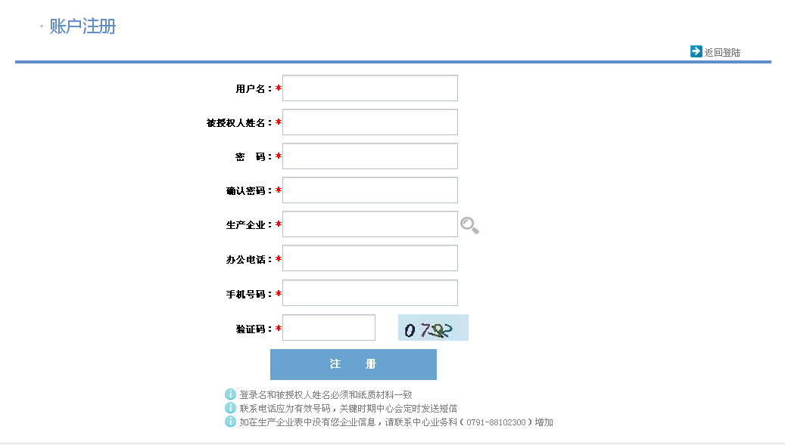
图3.1
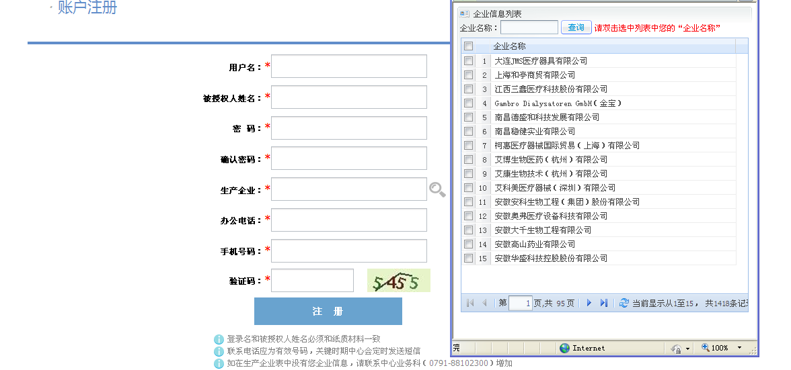
图3.2

4、上报企业信息
企业注册用户经省医药采购服务中心审核通过后，可登录“医用耗材挂网交易系统”，用户登录系统后进入“基础管理”菜单列表点击“企业信息上报”进入企业信息上报页面，按照要求如实填写企业信息，可进行“保存”、“上报”操作。点击“保存”系统将保存企业信息并允许再次修改，注意：点击“上报”按钮后，不允许修改企业信息。见图4.1。
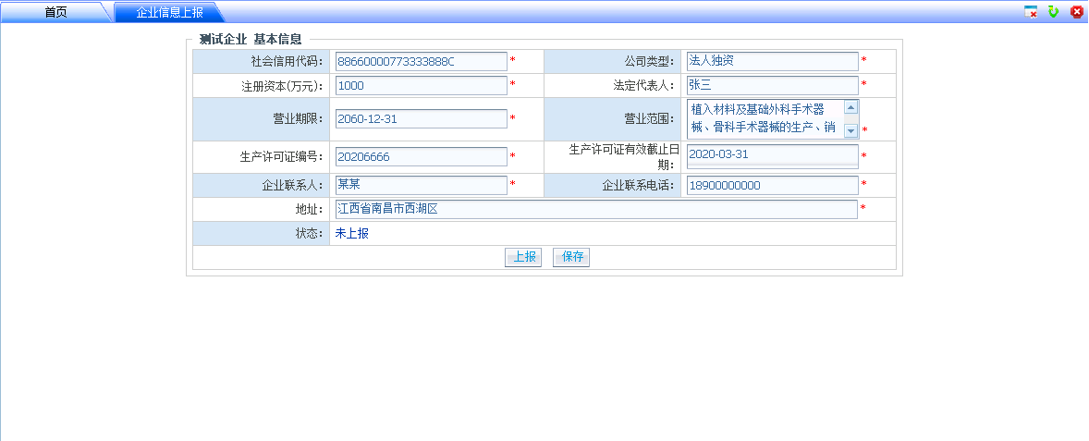
图4.1
注意事项：
- 若暂时没有“社会信用代码”的企业，请填写“组织机构代码”；
- 若没有“生产许可证编号”的企业，请填写“经营许可证号”；
- 为确保信息审核通过请认真并正确填写企业基础信息。

5、上报证书信息
企业注册用户经省医药采购服务中心人员审核通过后，可登录“医用耗材挂网交易系统”，用户登录系统后进入“基础管理”菜单列表点击“证书信息上报”进入证书信息管理列表页面，可进行“新增”、“编辑”、“删除”、“查看”、“上报”等操作。见图5.1-图5.2。注意：标示“*”为必填项。
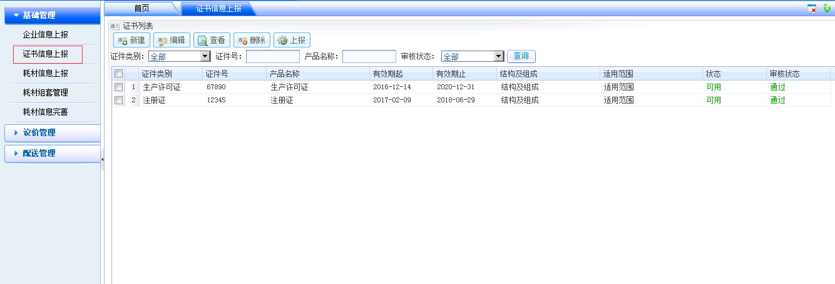
图5.1

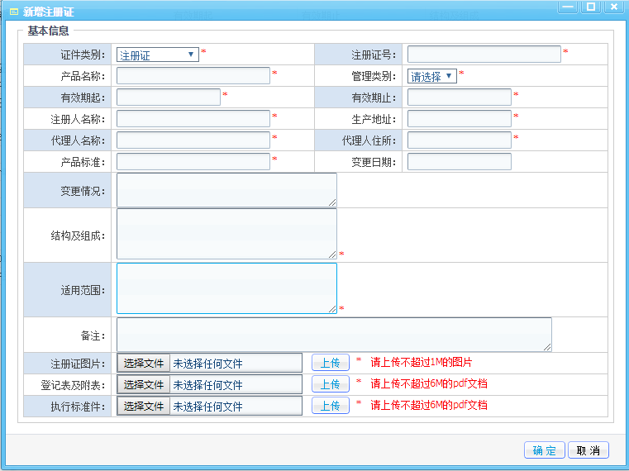
图5.2

6、上报耗材信息
上报企业信息经省医药采购服务中心人员审核通过后，企业用户可登录“医用耗材挂网交易系统”，用户登录系统后进入“基础管理”菜单列表点击“耗材信息上报”进入耗材信息管理列表页面，可进行“新增”、“编辑”、“查看”、“删除”、“上报”、“撤回”等操作。见图6.1。
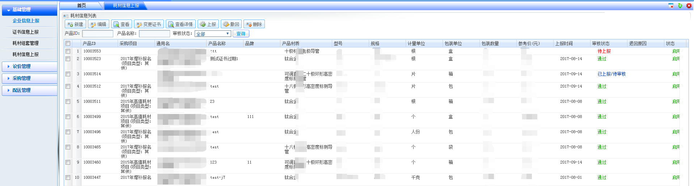
图6.1
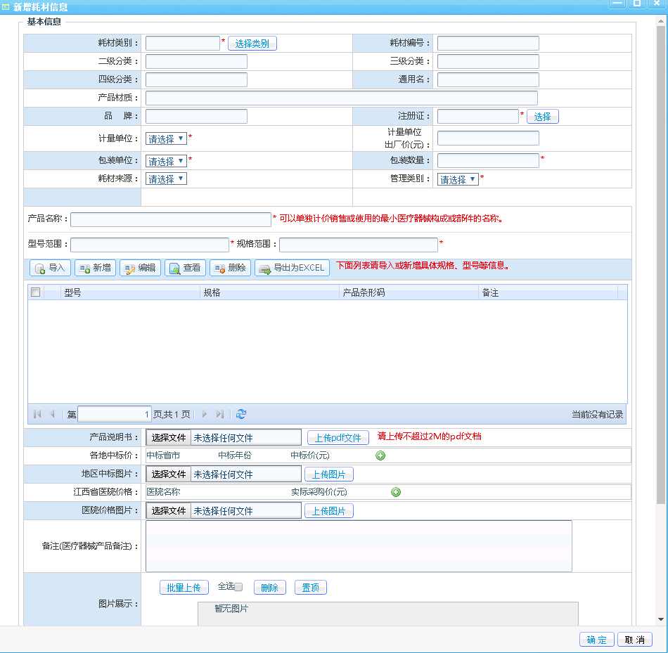
图6.2
- 耗材类别选择
如上图6.2：点击“耗材类别”文本输入框或点击“选择类别”按钮，选择你要录入的耗材所属类别，如图6.3

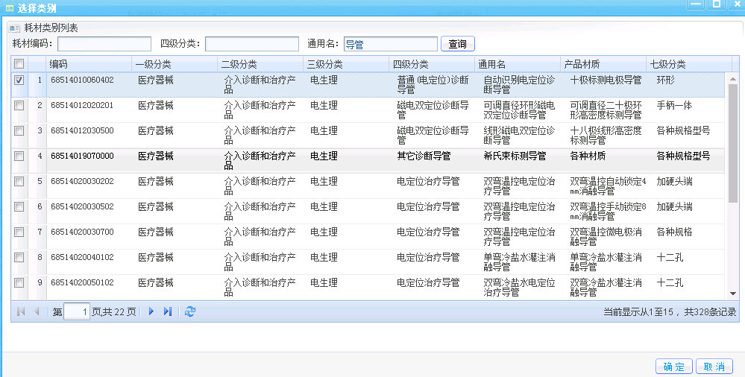
图6.3
- 注册证选择
选择您通过审核的证书，注册证书 请参照目录5上报证书信息
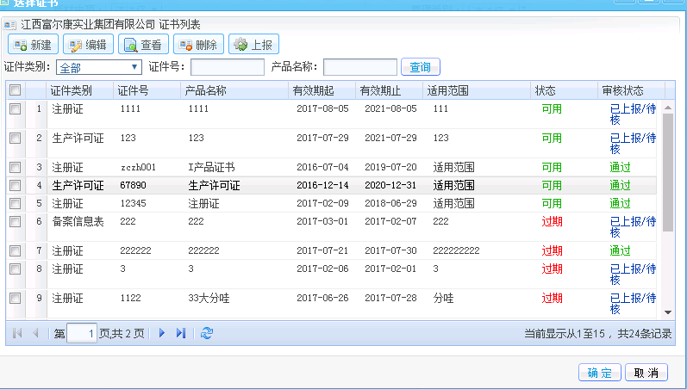

- 单件维护
填写好“产品名称”、“型号范围”、“规格范围”后可添加具体的规格型号，如下图；
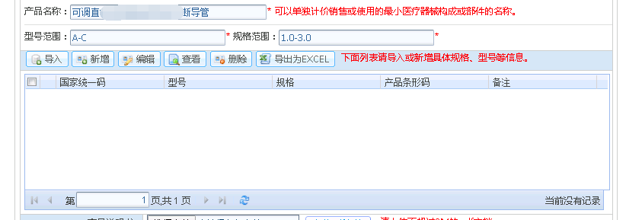
点击“导入”按钮出现：
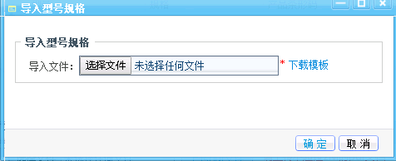
点击“下载模板”后，按照模板将具体“国家统一码”、“规格”、“型号”填写完整。
其中“规格”、“型号”为必填项，否则无法导入，“国家统一码”可点击“详情”进行查阅。
点击“新建”、“编辑”、“查看”等可进行单条维护，添加完成后可点击“导出为Excel”进行核对。
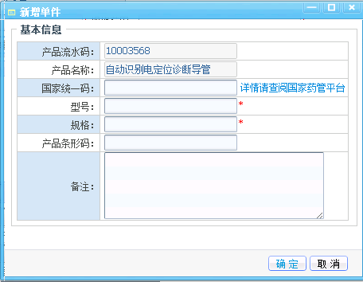
4、图片上传如图6.4 图 6.5

图6.4

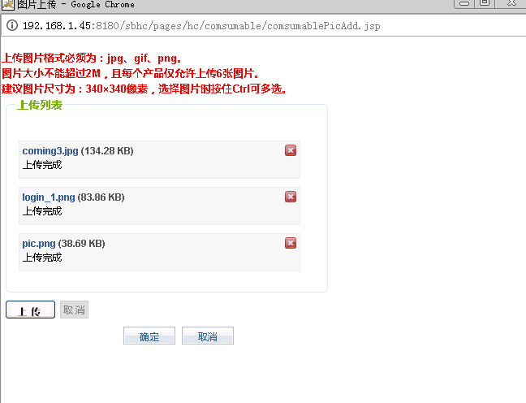

图6.5
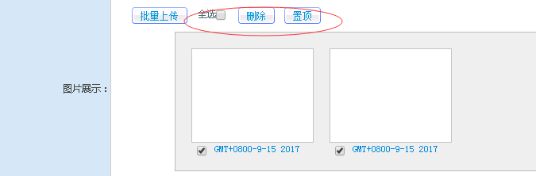
图6.6

5、各地及省内医院价格添加
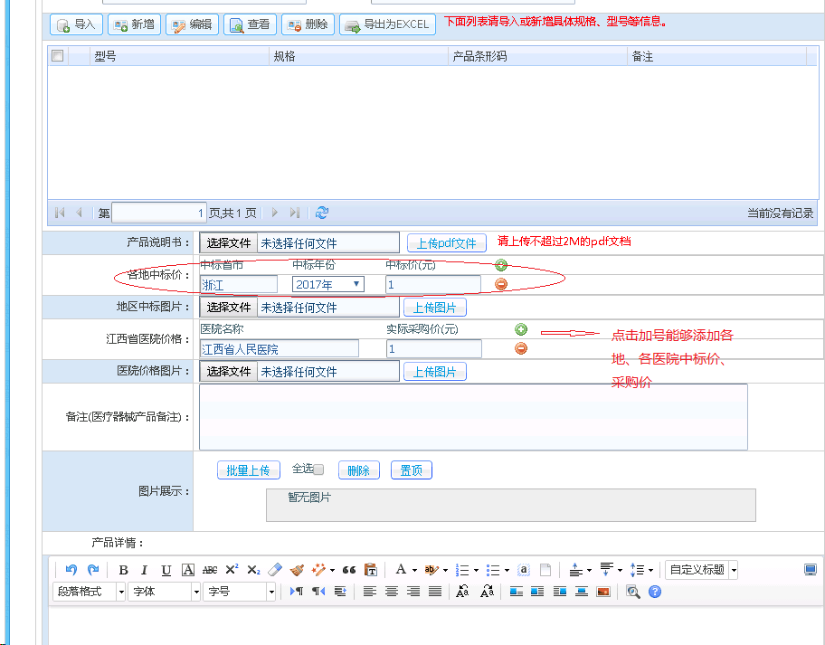
图6.7

新增页面中带红色“*”符号的为必填项。
在耗材信息管理页面中勾选一条记录然后点击按钮“”弹出耗材详情页面，见图6.8。
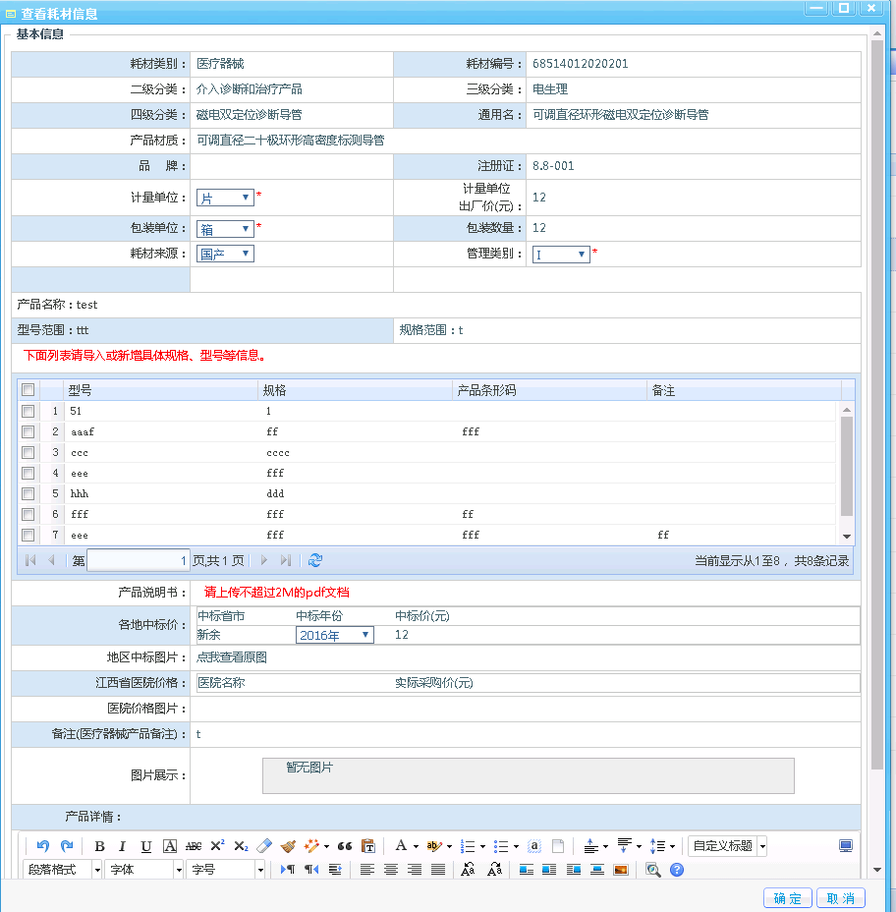
图6.8
注意事项：
- 若在耗材列表库中无法找到您企业耗材所属分类，请与省医药采购服务中心业务人员将沟通入库；如下图6.10：
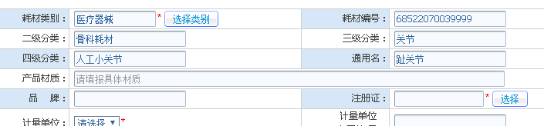
图6.10
- 耗材来源选择“进口”，系统将带出进口生产企业列表库提供选择，若没有所属企业请与业务科沟通，由添加企业信息后再选择；如下图6.11：
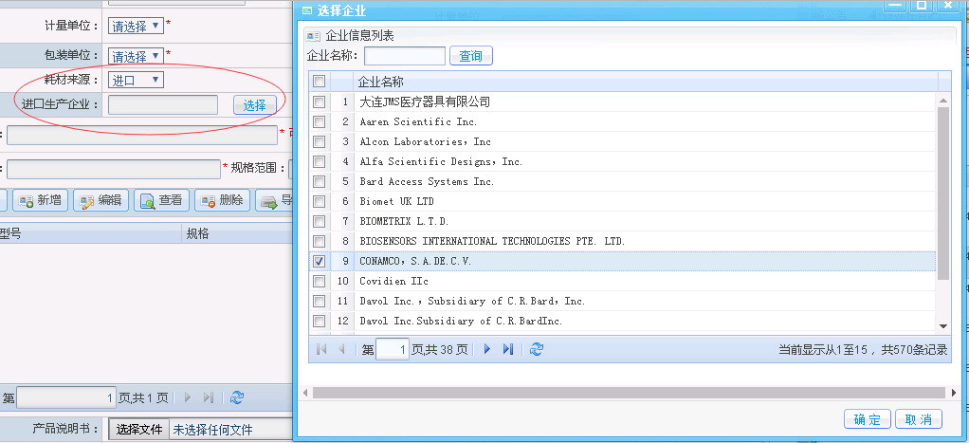
图6.11

- 若上报耗材信息后发现信息有误，可点击“撤回”按钮重新上报。

7、 组套管理
进入系统后，点击页面左侧菜单“基础管理”下的“耗材组套管理”，进入耗材组套列表页面，可进行“新增”、“编辑”、“删除”、“查看”操作。如下图7.1：

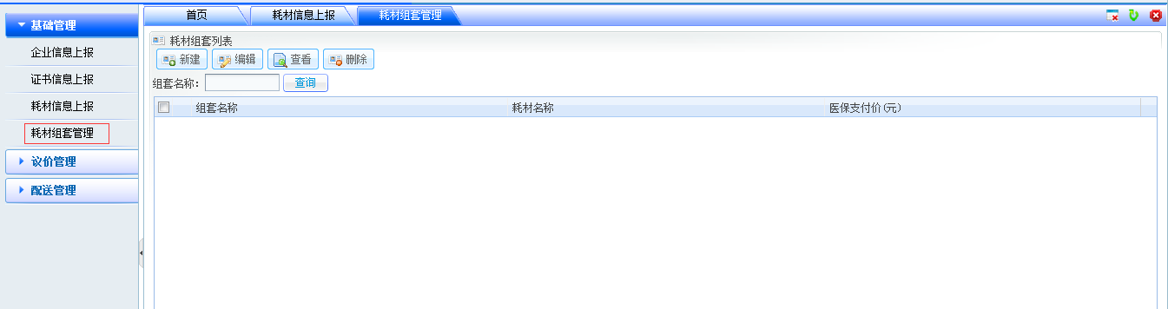

图7.1

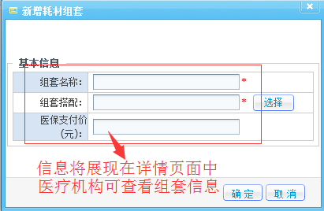

注意事项：
1、组套搭配只允许选择本企业下并经省医药采购服务中心审核通过的所有耗材信息。

8、 配送管理
- 进入系统后，点击页面左侧菜单“配送管理”下的“耗材配送企业设置”，如图8.1：
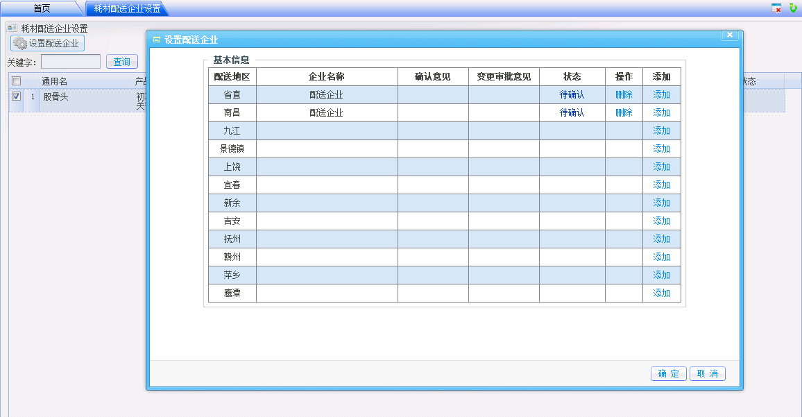
图8.1
- 选中一条耗材目录，双击或者点击“设置配送企业”按钮，进入设置配送企业页面，如图8.2：
注：耗材生产商选定经销商后，未确认前状态显示为，经销商确认通过后状态显示为，否则为。
- 每个配送地区都有“添加”按钮，点击添加，进入配送企业
选择页面，选择对应的配送企业后，点击“确定”按钮。
- 如需继续添加配送企业，则重复第3步，直至所有配送企业添加完毕，下一条目录添加配送企业重复第2、3步。

9、企业报价
1、进入系统，点开菜单“议价管理”下的“企业挂网报价”菜单进入报价页面，见图9.1
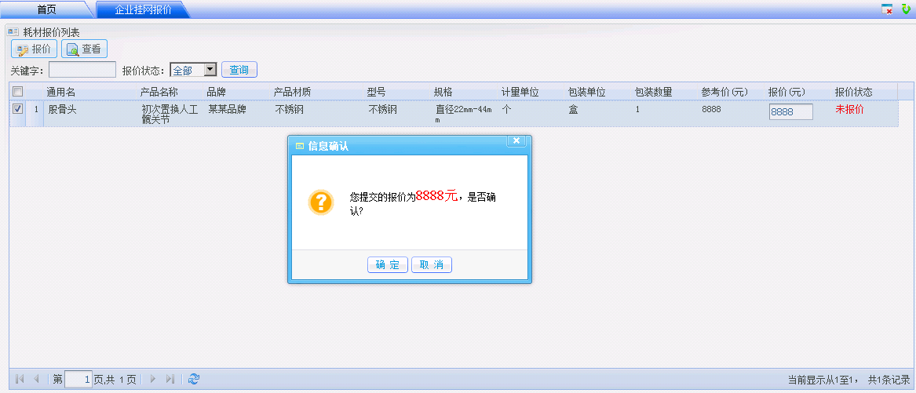
图9.1
提交的报价不能高于参考价。

10、企业议价
1、进入系统，点开菜单议价管理，点击企业议价菜单
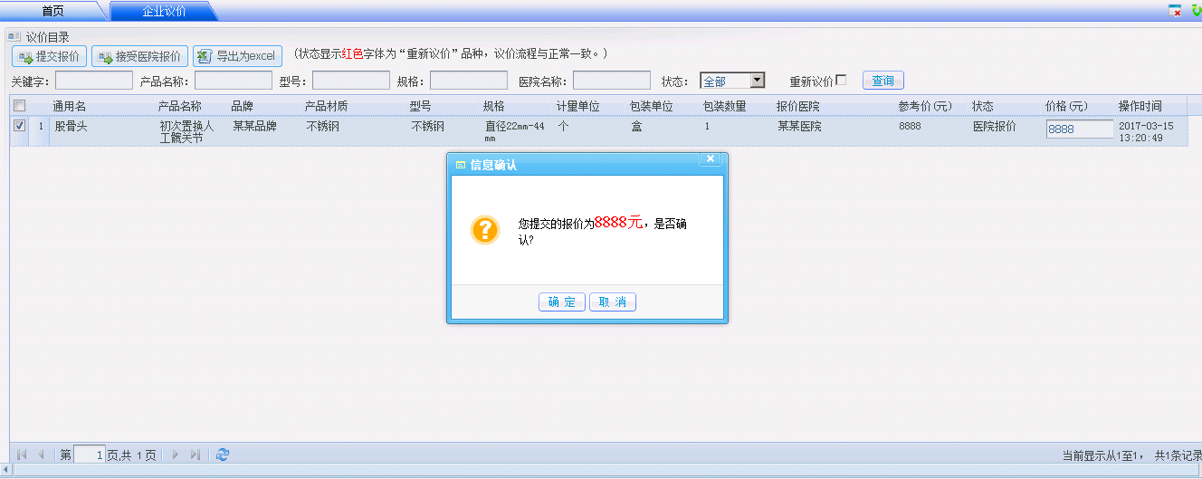
图10.1
2、在议价目录中直接填写你所需要议的耗材的价格，点击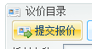，如果你接受医院的报价即点击
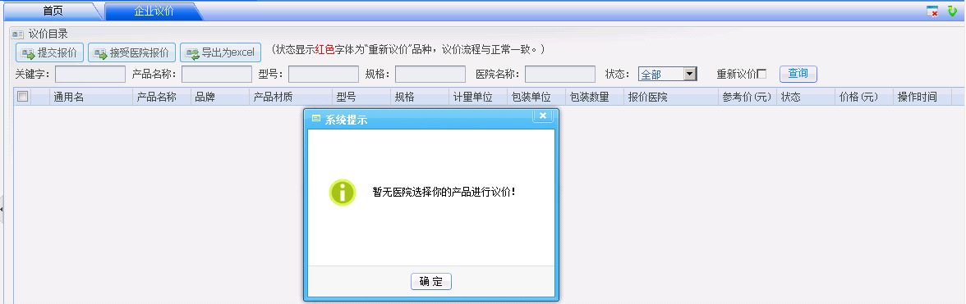
图10.2

注：状态显示红色字体为“重新议价”品种，议价流程与正常一致。没有医院选择你企业产品时会弹出
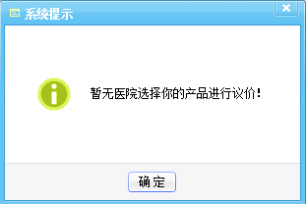

11、修改密码

点击页面右上角的修改密码按钮，如图：
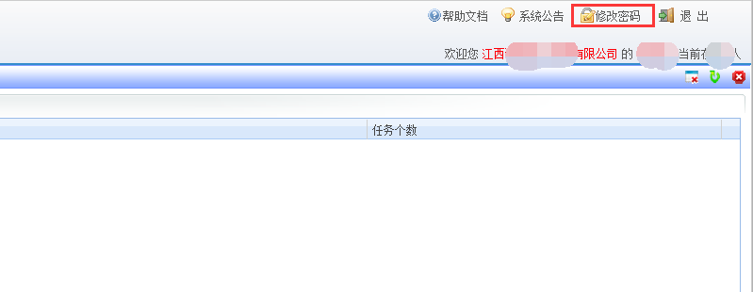
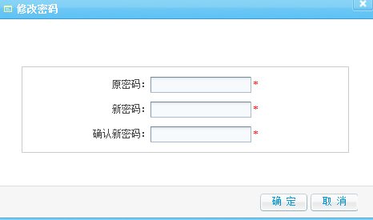
输入原密码和新密码，完成密码修改。

